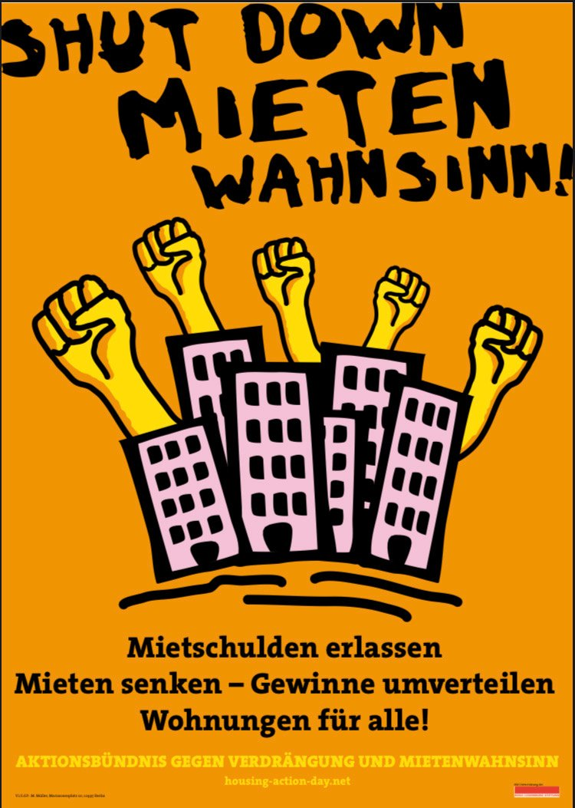
Bundesweiter Aufruf zum 20. Juni 2020
(in Köln: Heumarkt – 13 Uhr)

Shut down Mietenwahnsinn
- sicheres Zuhause für alle!
Seit Jahren erleben wir in unseren Städten eine Mieten- und Wohnungskrise. Die “Wohnungs- und Immobilienmärkte” sind auf die Profitinteressen von Investor*innen, Vermieter*innen und Eigentümer*innen ausgerichtet. Sie versagen schon lange dabei, ausreichend bezahlbare Wohnungen, Gewerberäume, soziale und kulturelle Räume bereitzustellen. Die COVID-19-Pandemie verschärft diese Krise dramatisch. Doch selbst jetzt müssen noch Menschen auf der Straße oder in Sammelunterkünften leben.
Spätestens seit der letzten Finanzkrise hat die Wohnungs- und Immobilienwirtschaft Gewinne über Gewinne aufgehäuft. Die Rechnung haben wir Mieter*innen bezahlt. Auch jetzt sollen die Mieten weiter fließen, selbst wenn unsere Einkommen eingebrochen sind.
Die Bundesregierung garantiert - auf Kosten der Allgemeinheit – die Mietsteigerungen der letzten Jahre mit Transferleistungen. Bis Ende Juni gibt es auch einen coronabedingten Kündigungs-Aufschub. Aber wie sollen wir später Mietschulden zurückzahlen, wenn wir uns die Miete schon jetzt kaum leisten können? Und wenn die Regierung selbst diesen unzureichenden Kündigungs-Aufschub nicht verlängert, drohen ab Herbst erneut Zwangsräumungen und eine Verdrängungswelle.
Wir sagen: Shut down Mietenwahnsinn - sicheres Zuhause für alle!
Statt den Vermieter*innen ihre Einnahmen und Gewinne abzusichern, müssen wir die Notbremse ziehen, damit die Mietenkrise nicht zu einer sozialen Katastrophe eskaliert. Dabei geht es nicht nur um unser Wohnen, sondern auch um unsere Läden, Kneipen, Kulturorte und sozialen Zentren, die schon jetzt um ihre Existenz fürchten. Deshalb fordern wir:
1) Mietschulden erlassen
Mietschuldenerlass bei Wohnraum und Kleingewerbe statt Subventionen für hohe Mieten und Finanzinvestor*innen!
2) Mieten senken - Gewinne umverteilen
Höchstmieten festsetzen!
Krisengewinne abschöpfen und Wohnungskonzerne vergesellschaften!
3) Wohnungen für alle!
Wohnungslose und Geflüchtete in Wohnungen unterbringen!
Zwangsräumungen, Versorgungssperren und Kündigungen verhindern!
Dafür wollen wir am 20. Juni 2020 bundesweit auf die Straße gehen. Wir rufen alle Organisationen und Initiativen dazu auf, sich mit Kundgebungen und kreativen Aktionen zu beteiligen. Machen wir Druck für eine soziale Krisenlösung und gegen die fortgesetzte Umverteilung von unten nach oben!
Aktionsbündnis gegen Verdrängung und Mietenwahnsinn

